SISTEMI TERMODINAMICI APERTI

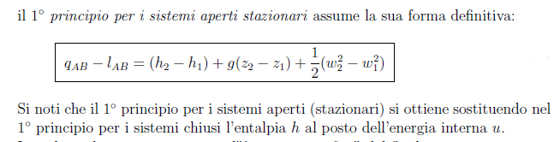

TURBINA

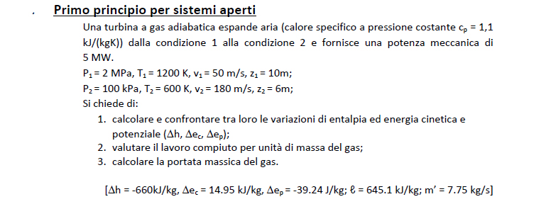

La variazione di entalpia può essere espressa come il prodotto tra il calore specifico a pressione costante e la variazione di temperatura:

Una volta trovato il lavoro l per unità di massa ricordarsi che esso è legato alla potenza P e alla portata q_{m}(kg/s) dalla relazione:

Asciugacapelli

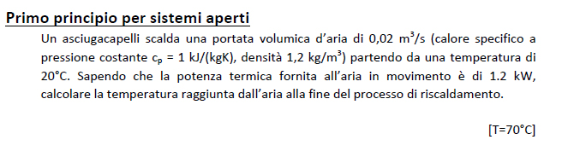

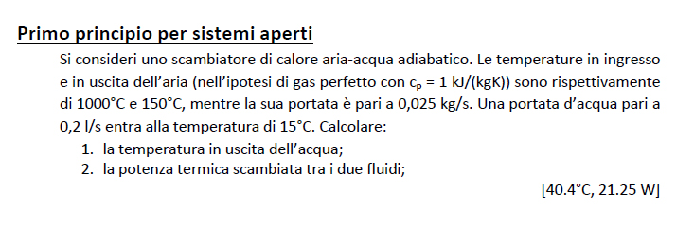
Non vi è scambio di lavoro al contorno e le energie cinetica e potenziale sono trascurabili. Lo scambiatore è poi ben isolato e quindi non vi è scambio di calore con l’esterno:
Indicando con 1 e 2 ingresso ed uscita acqua e con 3 e 4 ingresso ed uscita aria avremo:

Per determinare la potenza termica scambiata tra aria e acqua, bisogna scegliere un volume di controllo che comprende la superficie di scambio termico tra i due flussi cioè le pareti del tubo dove scorre aria.

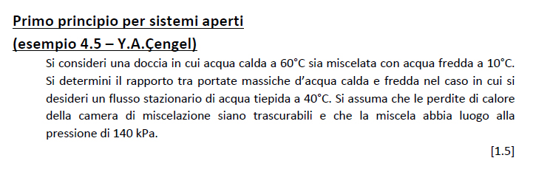

flusso stazionario
portata massica = massa che attraversa una sezione nell’unità di tempo
portata massica totale entrante = portata massica totale uscente

Nessun calore o lavoro viene scambiato attraverso il contorno quindi Q = L = 0
Le energie cinetiche e potenziali possono essere trascurate v = z = 0

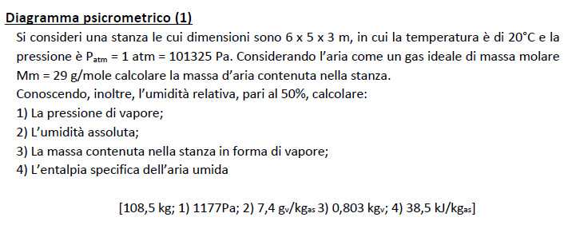
Il volume dell’ambiente è quello dell’aria e del vapore. Considerando il vapore come gas perfetto avremo:

quando l’aria non è più in grado di contenere vapore si dice che è satura, oltre questo valore l’aggiunta di valore condenserà.

Es 1. Dell’aria a temperatura di 20 °C e velocità di 1 m/s attraversa un condotto orizzontale a sezione costante. Se all’uscita risulta che la temperatura dell’aria è di 40 °C e che la sua velocità è di 3 m/s, determinare la quantità di calore scambiata supposto il processo a pressione costante.
(20104 m/s)

Es 2. Dell’aria percorre una tubazione verticale lunga 3 m, in cui le viene fornito del calore pari a 8 kJ/kg. Determinare la temperatura dell’aria all’uscita del canale sapendo che la sua velocità all’ingresso è di 3 m/s e all’uscita è 18 m/s e che la temperatura all’ingresso è di 27 °C. Si ipotizzi che il processo avvenga a pressione costante. (35 °C)

Es 3. Un ventilatore che consuma 80 W muove 1,5 kg/s di aria. Calcolare la velocità di uscita dell’aria. (10,3 m/s)

Es 4. Una portata di 2000 kg/h di aria viene compressa da una temperatura iniziale di 27 °C, pressione di 1 bar e velocità di 30 m/s fino a una temperatura di 120 °C, pressione di 2 bar e velocità di 30 m/s. Determina la potenza assorbita dal compressore supponendo la trasformazione adiabatica e trascurabili le variazioni di energia potenziale. (-52 kW)

Note.
- pag.14 vedi anche pag. 57
- pag. 14
- pag.16 la velocità aria in ingresso è nulla, non ci sono scambi di calore q =0, variazioni di energia potenziale e di entalpia.

